



**实验报告： 循环赛日程表算法设计分析**

**学院：计算机学院（国家示范性软件学院）**

**专业： 计算机科学与技术**

**班级： 2022211305**

**学号： 2022211683**

**姓名： 张晨阳**

**2024年11月22号**

**目录**

1. 实验概述 1

1.1. 实验目的 1

1.2. 实验内容及要求 1

1.3. 实验环境 1

2. 算法设计与实现 2

2.1. 分治法问题分析 2

2.1.1. 实例分析 2

2.1.2. 普遍情况分析 3

2.1.3. 分治算法逻辑推理 4

2.2. 分治法算法思路 6

2.3. 分治法算法实现 7

3. 测试设计与结果 9

3.1. 测试数据设计 9

3.2. 测试结果展示 10

4. 算法效率探索对比 13

4.1. 分治法效率分析 13

4.2. 回溯法效率对比 14

4.2.1. 回溯法核心逻辑 14

4.2.2. 效率分析 14

4.2.3. 优缺点对比 15

4.3. 多边形法效率对比 16

4.3.1. 多边形法核心逻辑 16

4.3.2. 效率分析 17

4.3.3. 优缺点对比 17

5. 总结心得 18

# 实验概述

## 实验目的

* 理解分治法的策略，掌握基于递归的分治算法的实现方法；
* 掌握基于数学模型建立算法模型的建模方法；
* 理解并掌握在渐进意义下的算法复杂性的评价方法。

## 实验内容及要求

1. **算法的设计与实现**

**问题描述：**

设有 n 个运动员要进行网球循环赛，设计一个满足下列条件的比赛日程表：

1）每个选手必须与其他 n - 1 个选手各赛一次；

2）每个选手一天只能赛一次

3）当 n 是偶数时，循环赛只能进行 n - 1 天

4）当 n 是奇数时，循环赛只能进行 n 天

**2. 实验内容**

依据数学方法，解决选手人数不等于 2k时，在偶数和奇数情况下，依题目条件建立算法模型。

① 数据生成： 不同规模的数据集，用于测试算法的正确性及效率。

② 算法实现：实现能够满足题目要求的循环赛日程表算法及程序。

## 实验环境

* Visual Studio Code
* C++ 17

# 算法设计与实现

## 分治法问题分析

### 实例分析

首先从具体的例子开始分析。我们首先列出9位运动员的循环赛表，并在此基础上开始分析。

|  |  |  |  |  |  |  |  |  |  |
| --- | --- | --- | --- | --- | --- | --- | --- | --- | --- |
| **人/天** | **1** | **2** | **3** | **4** | **5** | **6** | **7** | **8** | **9** |
| **1** | 2 | 3 | 4 | 5 | 6 | 7 | 8 | 9 | 10 |
| **2** | 1 | 5 | 3 | 7 | 4 | 8 | 9 | 10 | 6 |
| **3** | 8 | 1 | 2 | 4 | 5 | 9 | 10 | 6 | 7 |
| **4** | 5 | 9 | 1 | 3 | 2 | 10 | 6 | 7 | 8 |
| **5** | 4 | 2 | 10 | 1 | 3 | 6 | 7 | 8 | 9 |
| **6** | 7 | 8 | 9 | 10 | 1 | 5 | 4 | 3 | 2 |
| **7** | 6 | 10 | 8 | 2 | 9 | 1 | 5 | 4 | 3 |
| **8** | 3 | 6 | 7 | 9 | 10 | 2 | 1 | 5 | 4 |
| **9** | 10 | 4 | 6 | 8 | 7 | 3 | 2 | 1 | 5 |

上表中，每一行表示一名选手的比赛安排；每一列表示一天内的比赛对手。其中，选手10指的是该天轮空，没有比赛对手。

接下来，让我们从该例推广到普适的情况。

由上表知，其实9名选手安排的是10人的循环赛，不过不考虑第10人的比赛安排。那么，对于n人的循环赛：

当n为奇数时，我们安排n+1人的循环赛，其中与第n+1位选手比赛的表示轮空；

当n为偶数时，则直接使用分治法，考虑 位选手的赛程表。

### 普遍情况分析

根据上述思路，我们具体分析如何继续分治下去：

在完成 位选手的日程表后，我们的n位选手表此时已经完成了左上角和左下角的两个部分。其中左上角为选手1~ ，左下角为选手 的前 天的赛程安排。

并且左上角选手1~ 的赛程表加上 就得到的了左下角选手 的赛程表。

那么，我们将左上角的安排复制到对应的右下角，将左下角的安排复制到右上角，即可得到满足要求的n名选手的循环赛安排表。

所以可以得到：为设计9人循环赛，可以先设计10人循环赛。为设计10人循环赛，可以先设计5人循环赛。为设计5人循环赛，可以先设计6人循环赛。以此类推，设计3人、4人、2人循环赛。

### 分治算法逻辑推理

基于上述结论，我们先给出2人循环赛的安排表：

|  |  |
| --- | --- |
| **人/天** | **1** |
| **1** | 2 |
| **2** | 1 |

然后按照上面的思路（左下角为左上角，剩下两个角交叉复制），得到4人循环赛的安排：（此处用同样的颜色标记复制的内容）

|  |  |  |  |
| --- | --- | --- | --- |
| **人/天** | **1** | **2** | **3** |
| 1 | 2 | 3 | 4 |
| 2 | 1 | 4 | 3 |
| 3 | 4 | 1 | 2 |
| 4 | 3 | 2 | 1 |

在这张表的基础上，我们将选手4视为轮空，即可得到3位选手的循环赛安排表：

|  |  |  |  |
| --- | --- | --- | --- |
| **人/天** | **1** | **2** | **3** |
| **1** | 2 | 3 | 4 |
| **2** | 1 | 4 | 3 |
| **3** | 4 | 1 | 2 |

继续推理，下一个为6人的循环赛。

此时可以发现，奇数选手的安排表的复制方法与偶数略有不同：

对于左下部分，在把左上位置复制到左下并按相对位置加上 后，还需要处理奇数时的“轮空”选手。“轮空”选手在 后会超出选手的范围，需要单独处理。

我们这样考虑：原本轮空的比赛，应该选择一个后 的选手进行比赛，因为前 已经匹配完成。那么选手1匹配选手 1 ，以此类推。得到选手1对选手4，选手2对选手5，选手3对选手6.而对于超出的问题，加上即可。

即可完成**左上角和左下角**。我们继续考虑右侧的情况：

对于**右上部分**：前 个选手在前 天与后 名选手未进行比赛（除去第1 位选手。那么，我们给出这样的对应关系：

第i位选手在第 天（第列，因为第1列其实可以算作第0天，虽有点违背逻辑，但为了对应数组下标从0开始，不多赘述）对应第 位选手。举例来说，第1名选手在第4天（第5列）与第名选手比赛。

对于**右下部分**：因为右上部分的安排是前 对战后 选手，所以这里只需要将对应关系反过来就行。

至此，我们即可构建出6人循环赛表，也可以不断推出任意n选手的循环赛表。

|  |  |  |  |  |  |
| --- | --- | --- | --- | --- | --- |
| **人/天** | **1** | **2** | **3** | **4** | **5** |
| **1** | 2 | 3 | 4 | 5 | 6 |
| **2** | 1 | 5 | 3 | 6 | 4 |
| **3** | 6 | 1 | 2 | 4 | 5 |
| **4** | 5 | 6 | 1 | 3 | 2 |
| **5** | 4 | 2 | 6 | 1 | 3 |
| **6** | 3 | 4 | 5 | 2 | 1 |

## 分治法算法思路

由上述分析可知，对于偶数和奇数的拓展（复制×2）的方式不同，所以需要实现两个函数分别处理。

对于奇数的拓展，由于不断需要前 和后 选手的对应，我们在引入一个辅助数组用于实现上述对应。

下面描述完整的算法思路：

若且为奇数，则先安排人循环赛。

若且为偶数，则先递归地安排 人循环赛。

在完成 人循环赛后，若为偶数，则执行偶数版本的函数将 人循环赛安排表拓展成n人循环赛。

若 为奇数，则执行奇数版本的函数将 人循环赛安排表拓展。

若*n*为2，则直接得到2人循环赛，递归结束。

## 分治法算法实现

**算法步骤**

1. **递归分解：**

* 如果选手人数为偶数，递归分解为一半人数的赛程；
* 如果选手人数为奇数，则增加一个虚拟选手，使人数变为偶数再递归处理。

1. **基础情况：**

* 当人数为 1 时，直接返回赛程表 schedule[1][1] = 1。

1. **合并子问题：**

* 当人数为偶数时，按照四象限复制法构造完整赛程：
  + 左上角直接继承子问题的赛程；
  + 右上角在左上角基础上加上 n/2；
  + 左下角复制右上角；
  + 右下角复制左上角。
* 当人数为奇数时，使用辅助数组记录虚拟选手轮空情况，并在赛程表中相应调整。

**核心代码实现**：以下是实现算法的核心代码部分，展示了递归构造赛程表和分治复制的逻辑：

1. // 递归生成赛程

2. void generateSchedule(int num) {

3. if (num == 1) { // 基础情况

4. schedule[1][1] = 1;

5. return;

6. }

7. if (num % 2 == 1) {

8. generateSchedule(num + 1); // 奇数人，补充一个轮空

9. return;

10. }

11. generateSchedule(num / 2); // 递归生成一半人数的赛程

12. copySchedule(num); // 根据一半赛程复制生成完整赛程

13. }

14.

15. // 偶数选手的复制逻辑

16. void handleEven(int num) {

17. int half = num / 2;

18. for (int i = 1; i <= half; i++) {

19. for (int j = 1; j <= half; j++) {

20. schedule[i][j + half] = schedule[i][j] + half; // 右上角

21. schedule[i + half][j] = schedule[i][j + half]; // 左下角

22. schedule[i + half][j + half] = schedule[i][j]; // 右下角

23. }

24. }

25. }

26.

27. // 奇数选手的复制逻辑

28. void handleOdd(int num) {

29. int half = num / 2;

30. // 计算轮空选手对应情况

31. for (int i = 1; i <= half; i++) {

32. byePlayers[i] = half + i;

33. byePlayers[half + i] = byePlayers[i];

34. }

35. for (int i = 1; i <= half; i++) {

36. for (int j = 1; j <= half + 1; j++) {

37. if (schedule[i][j] > half) { // 当前选手轮空

38. schedule[i][j] = byePlayers[i];

39. schedule[half + i][j] = (byePlayers[i] + half) % num;

40. } else { // 非轮空情况

41. schedule[half + i][j] = schedule[i][j] + half;

42. }

43. }

44. for (int j = 2; j <= half; j++) {

45. schedule[i][half + j] = byePlayers[i + j - 1];

46. schedule[byePlayers[i + j - 1]][half + j] = i;

47. }

48. }

49. }

50.

51. // 复制赛程

52. void copySchedule(int num) {

53. if (num / 2 > 1 && (num / 2) % 2 == 1)

54. handleOdd(num);

55. else

56. handleEven(num);

57. }

# 测试设计与结果

## 测试数据设计

为了验证分治法生成循环赛程表的算法正确性和性能，我设计了以下测试数据，覆盖基础功能、边界条件、大规模输入以及特殊输入场景。

测试数据详细如下：

**基础测试**

* 输入 10：测试偶数人数，验证简单赛程表的生成。
* 输入 5：测试奇数人数，验证轮空选手的处理逻辑是否正确。

**边界测试**

* 输入 1：测试单人赛程生成，验证最小输入的正确性。
* 输入 2：测试最小偶数人数，验证简单赛程表的生成。
* 输入 3：测试最小奇数人数，验证轮空选手的处理逻辑是否正确。
* 输入 30：验证在打印阈值时的赛程表生成是否正确。

**大规模测试**

* 输入 1000：测试中等规模参赛人数的性能。
* 输入 10000：测试大规模参赛人数的性能。

**特殊测试**

* 输入 16：测试为的参赛人数，验证分治法的深度递归能力。

## 测试结果展示

**1. 基础测试**

* **输入 10**  
  程序生成完整的偶数人数赛程表，验证正确性。输出如下：

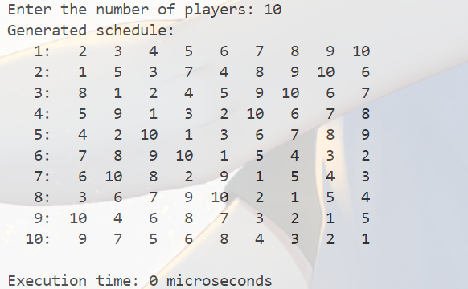

* **输入 5**  
  程序生成奇数人数赛程表，验证轮空选手的正确性。输出如下：

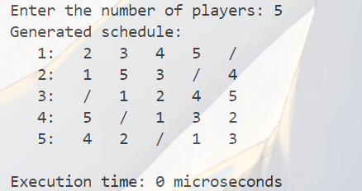

**2. 边界测试**

* **输入 1**  
  程序生成单人赛程表，结果为：

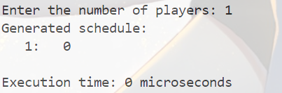

* **输入 2**  
  程序生成最小偶数人数赛程表，结果为：

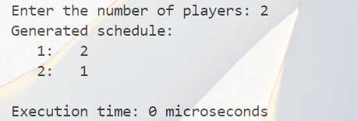

* **输入 3**  
  程序生成最小奇数人数赛程表，结果为：

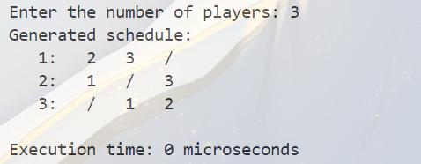

* **输入 30**  
  程序完整打印赛程表：

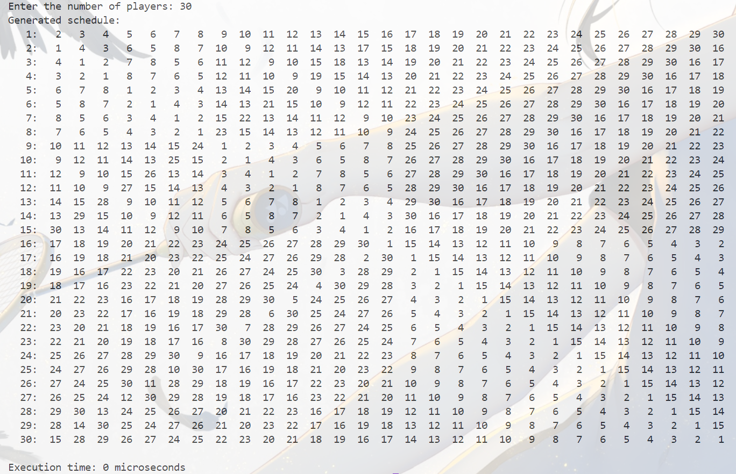

**3. 大规模测试**

* **输入 1000**  
  程序未打印赛程表，仅输出执行时间：



* **输入 10000**  
  程序未打印赛程表，仅输出执行时间：



**4. 特殊测试**

* **输入 16**

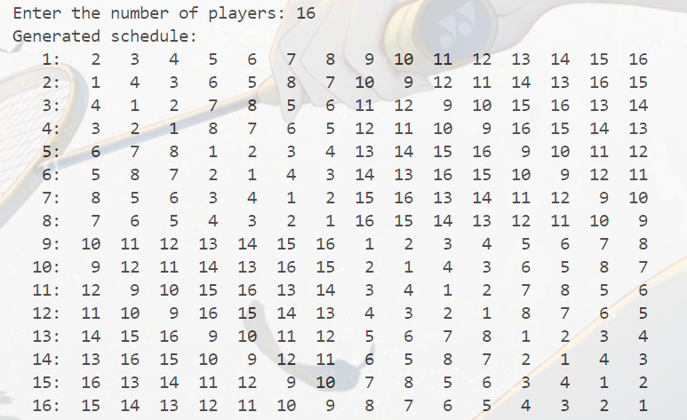

# 算法效率探索对比

## 分治法效率分析

**时间复杂度分析**

分治法的核心步骤包括：

1. **递归拆分问题**：将 n 个选手划分为两组，每组大小为，递归处理子问题。
2. **合并结果**：通过复制逻辑扩展子问题的解，生成完整的赛程表。

假设生成 n 人的赛程表所需时间为 ，则递归关系可以表示为：

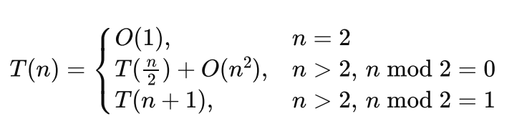

解此递归方程可得.即时间复杂度为

**空间复杂度分析**

分治法生成赛程表的空间开销主要由以下两部分组成：

1. **存储赛程表**：赛程表是一个 的二维数组，所需空间为 。
2. **递归调用栈**：分治法的递归深度为 ，每次递归的额外空间为常数级，因此递归栈空间为 。

综合来看，分治法的空间复杂度为 。

## 回溯法效率对比

我们将从两种方法的时间复杂度、空间复杂度进行对比分析。

### 回溯法核心逻辑

回溯法采用逐步尝试的方式生成赛程表，通过递归尝试安排每名选手的对手，当某个安排不满足条件时，回溯到上一步重新尝试。

**回溯法伪代码**：

1. function backtrack(round, player):

2. if round > totalRounds:

3. return true # 所有轮次完成

4.

5. if player > totalPlayers:

6. return backtrack(round + 1, 1) # 下一轮比赛

7.

8. for opponent in range(1, totalPlayers + 1):

9. if isValid(round, player, opponent): # 检查比赛安排是否有效

10. schedule[round][player] = opponent

11. schedule[round][opponent] = player

12. markAsUsed(player, opponent)

13.

14. if backtrack(round, player + 1):

15. return true

16.

17. undoMark(player, opponent) # 回溯

18.

19. return false

### 效率分析

**时间复杂度**

**1. 回溯法**

* 每轮比赛中，每名选手需要尝试与其他 名选手比赛，递归深度为总轮次 。
* 在最坏情况下，可能需要遍历所有可能的安排组合，总复杂度为 。
* 实际上，由于加入了剪枝策略，时间复杂度通常低于理论上的 ，但仍然随着输入规模迅速增长。

**2. 分治法**

* 分治法将问题拆分为两个子问题，并在每个子问题解决后合并结果。
* 时间复杂度为

**空间复杂度**

1. **回溯法**

* 需要维护赛程表和递归调用栈：
  + 赛程表：二维数组，空间复杂度为 。
  + 递归调用栈：深度为 ，每层需要存储比赛安排，空间复杂度为 。
  + 总空间复杂度为 。

1. **分治法**

* 需要存储赛程表（）和递归调用栈（深度为 ，每层为常数开销），总空间复杂度为 。

### 优缺点对比

|  |  |  |
| --- | --- | --- |
| **比较维度** | **分治法** | **回溯法** |
| **时间复杂度** |  |  |
| **空间复杂度** |  |  |
| **可扩展性** | 适合大规模输入，性能稳定 | 随人数增加，计算量迅速增长，不适合大规模 |
| **实现复杂性** | 需要递归分解和合并子问题 | 实现相对简单，但需要考虑剪枝优化 |
| **性能表现** | 中等规模和大规模下表现优异 | 小规模问题表现尚可，但扩展性较差 |
| **适用场景** | 适合大规模赛程表生成，计算效率高 | 适合用于验证小规模问题的解法正确性 |

## 多边形法效率对比

多边形法是一种基于规则和规律的直接生成循环赛程表的算法，通过固定一个选手，然后轮转其余选手位置来完成赛程安排。

### 多边形法核心逻辑

1. **初始化选手位置**：将参赛选手依次排列成多边形顶点。
2. **轮转生成对战**：

* 每轮比赛中，第一个选手固定；
* 其余选手顺时针或逆时针轮转，形成新一轮的对战组合。

1. **虚拟选手处理**：如果参赛人数为奇数，则添加一个虚拟选手，用于标记轮空。

代码实现如下：

1. void makeTable(int num) {

2.     int days = num - (num + 1) % 2;  // 比赛的天数

3.     cout << "\nTournament Schedule:\n";

4.     for (int i = 0; i < days; i++) {

5.         cout << "Day " << (i + 1) << ": ";

6.         int len = num - 1;

7.         for (int j = 0; j < num / 2; j++) {

8.             cout << ((i + j) % num + 1) << " vs "

9.                  << ((i + j + len) % num + 1);

10.             if (j < num / 2 - 1)

11.                 cout << ", ";  // 添加逗号分隔

12.             len -= 2;

13.         }

14.         cout << endl;  // 换行，进入下一天

15.     }

16. }

运行截图如下：

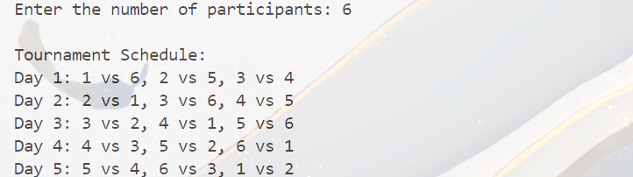

### 效率分析

**时间复杂度**

1. **多边形法**

* 每一轮比赛中，需要安排所有选手的对手，复杂度为 ；
* 总轮次为 （或 个有效比赛天数）；
* 因此总时间复杂度为 。

**2. 分治法**

* 时间复杂度为

**空间复杂度**

1. **多边形法**

* 需要存储完整的赛程表，空间复杂度为 ；
* 辅助变量（如当前轮次选手位置等）为常数级开销，整体空间复杂度为 。

**2. 分治法**

* 需要存储赛程表（）和递归调用栈（深度为 ，每层为常数开销），总空间复杂度为 。

### 优缺点对比

|  |  |  |
| --- | --- | --- |
| **维度** | **多边形法** | **分治法** |
| **时间复杂度** |  |  |
| **空间复杂度** |  |  |
| **实现复杂性** | 简单直接，逻辑清晰，容易实现 | 需要递归分解和合并，逻辑稍复杂 |
| **性能表现** | 小规模和中等规模下表现优异 | 小规模表现相当，大规模下更稳定 |
| **适用场景** | 适合规则简单的循环赛程表生成 | 适合更复杂的赛程规则和大规模生成 |

# 总结心得

在本次研究与实现循环赛程表生成算法的过程中，我探索了多种算法，包括分治法、回溯法和多边形法，并深入对比了它们在效率、适用场景和扩展性方面的优劣。

这不仅帮助我更全面地理解了循环赛程表生成问题的本质，也强化了我对算法设计和优化的能力。

分治法在处理大规模参赛人数时，性能优势尤为明显。通过将问题逐步拆分为更小的子问题，分治法有效降低了计算复杂度，使得即使在上千名选手的场景下，也能保持较好的运行时间和稳定性。

相比之下，多边形法的实现更加直观和简单。它利用几何规律直接生成赛程表，不需要复杂的递归操作，在小到中等规模的输入场景中表现非常优异。然而，多边形法由于其固定的规则和逻辑，缺乏灵活性，不适合处理更复杂的需求，也难以在超大规模的输入下保持性能的稳定。

通过此次研究，我不仅掌握了三种算法的实现方式，还锻炼了分析算法复杂度的能力。我认识到，选择合适的算法需要综合考虑问题规模、规则复杂性和执行效率等多个维度，而算法设计的核心在于权衡简单性与高效性的最佳结合。

总之，本次项目不仅加深了对算法设计的理解，也提升了我从问题分析到实现优化的全流程能力。